分析与解答：

频率恰好是前8个Fibonacci数的哈夫曼编码树如图所示：

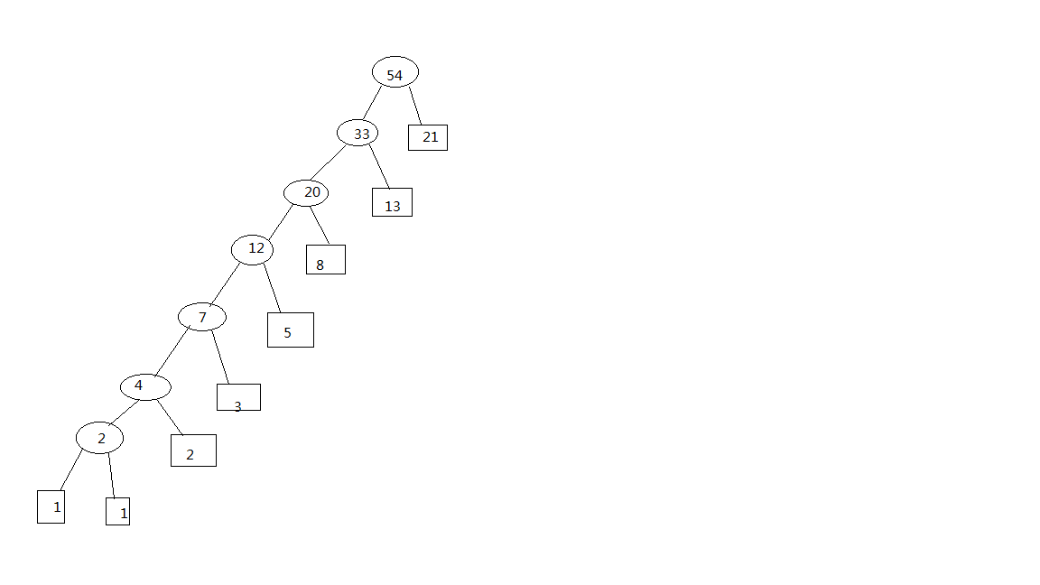

在一般情况下，n个字符的频率恰好是前n个Fiboncci数，则相应的我哈夫曼编码树深度为n-1。第一个字符的编码长度为n-1。自底向上第i个圆结点中的树为。用数学归纳法容易证明。该性质保证了频率恰好是前n个Fibonacci数的哈夫曼编码树具有所述形状和性质。